Criterio C: Desarrollo

Técnicas utilizadas
- Interfaz gráfica
- Uso de las clases Graphics y BufferStrategy
- Pensamiento algorítmico: movimiento de Pacman
- Clase anidada Nodo: pathfinding para el movimiento de los fantasmas

Interfaz gráfica
Pacman es un juego en el que es obligatorio tener un componente visual. Debido a que esto no puede ser hecho en la consola, es necesario tener una interfaz gráfica para el usuario que muestre el mapa, a Pacman, a los fantasmas, y a la comida.
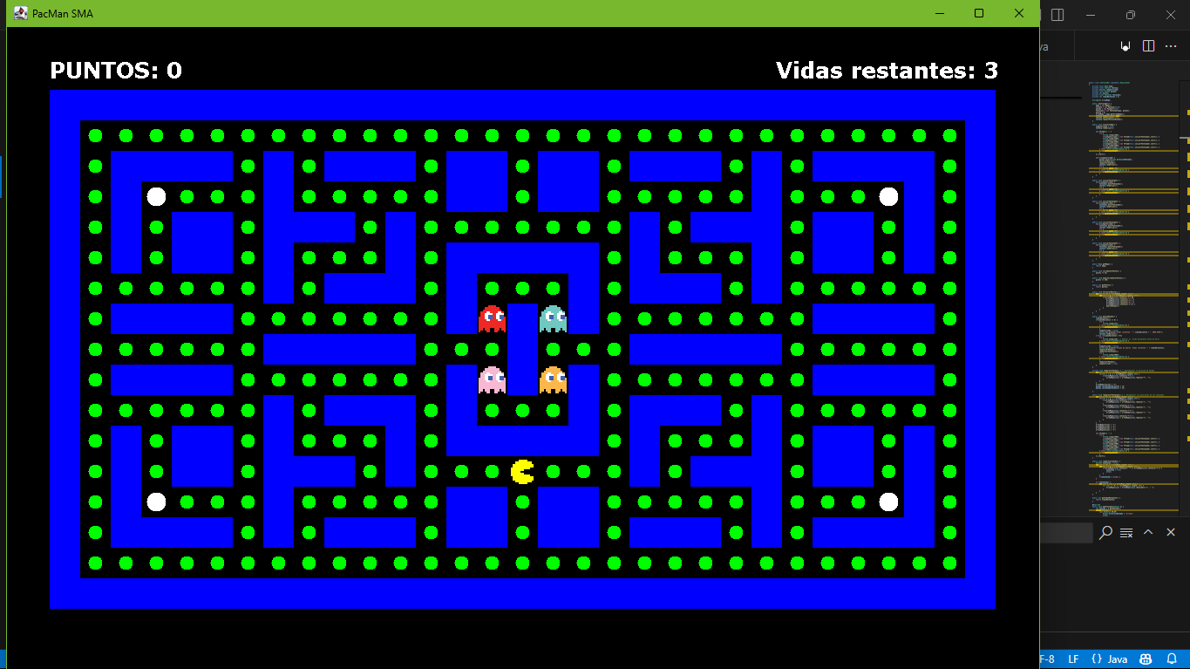
Imagen 1: Captura del producto final.
La interfaz gráfica ha sido creada utilizando la clase JFrame para sacar una ventana que más adelante será usada como contenedor para graficar los elementos del juego. Captura del código en la clase Ventana:
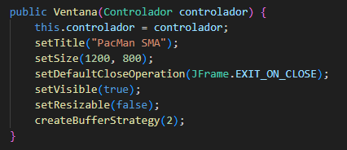
Imagen 2: Constructor de la clase Ventana.

Uso de las clases Graphics y BufferStrategy
En vez de usar un Canvas o JPanel, opté por el uso de la clase Graphics y la clase BufferStrategy para mejorar y optimizar el renderizado de los elementos del juego. El proceso de renderizado se gestiona a través del método renderizar(), que utiliza un objeto de la clase BufferStrategy creado con createBufferStrategy(2) para implementar doble buffering:
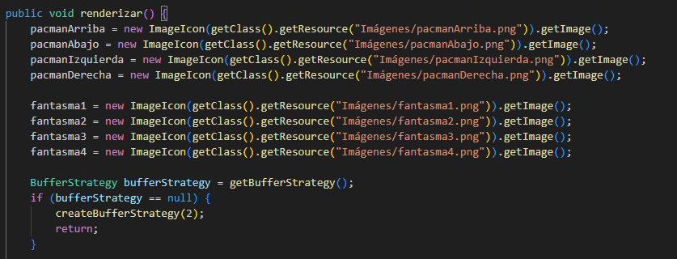
Imagen 3: Inicio del método renderizar() e inicialización del buffering.
Para dibujar en la ventana se crea una instancia de la clase Graphics g, ya que la clase Graphics proporciona los métodos necesarios para dibujar los elementos del juego en la interfaz gráfica de usuario:
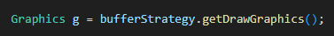
Imagen 4: Declaración de la instancia Graphics g.
Tras declarar la instancia g, en el proceso de renderización se empieza dibujando el fondo de negro con una recta que cubre toda la ventana:
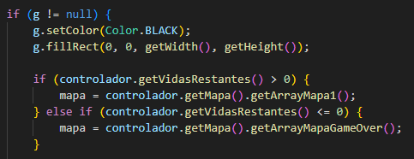
Imagen 5: Renderizar el fondo negro.
Tras el fondo, se renderizan las paredes y la comida con figuras simples (rectángulos y círculos):
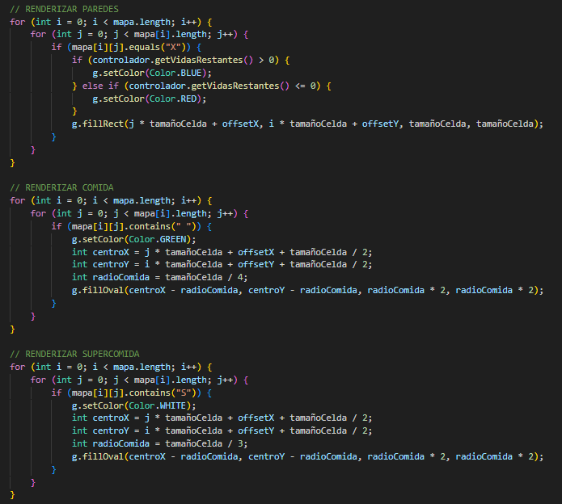
Imagen 6: Renderizado de paredes, comida y supercomida.
Para cada elemento se revisan las celdas del array bidimensional del mapa. Si se encuentra una “X” (pared), un espacio “ “ (comida), o una “S” (supercomida), se renderiza acorde al elemento; las paredes son bloques azules, la comida normal círculos verdes pequeños, y la supercomida círculos blancos más grandes.
Tras renderizar las figuras simples se renderiza la imagen de Pacman:
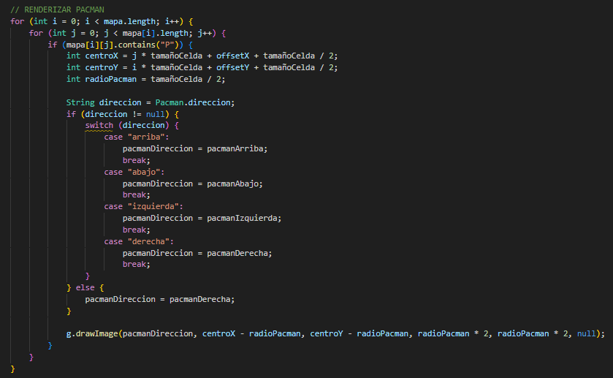
Imagen 7: Renderizado de Pacman.
Depende de la dirección en la que esté yendo Pacman, la imagen que aparece en la celda varía. La dirección de Pacman se saca de la variable dirección proveniente de la clase Pacman. Tras renderizar a Pacman, se renderizan los fantasmas:
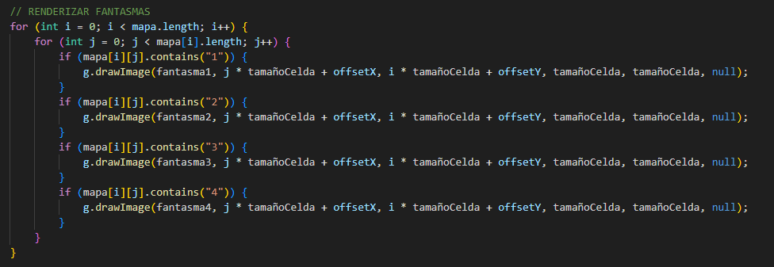
Imagen 8: Renderizado de los fantasmas.
Para cada fantasma hay una imagen, al igual que con Pacman. Las variables de las imágenes aparecen en la Imagen 3. Al encontrar el número correspondiente, se inserta la imagen en la celda de la ventana. Tras renderizar todas esas cosas, lo último que queda por renderizar son los textos del contador de puntaje y de vidas restantes:
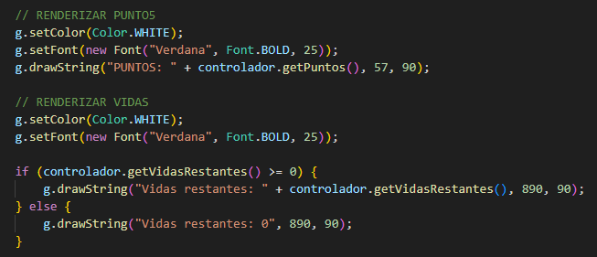
Imagen 9: Renderizado de textos.

- Pensamiento algorítmico: Pacman
El movimiento de Pacman se controla usando las flechas del teclado (arriba, abajo, izquierda, derecha). Tras presionar una de estas flechas, el método keyPressed() en la clase Controlador recibe la tecla presionada. Luego pasa por un switch en el que depende que tecla haya sido presionada establece la dirección solicitada modificando la variable direccionDeseada:
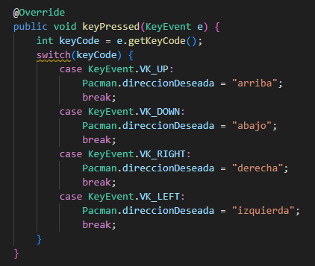
Imagen 10: Cambio de dirección al presionar las teclas de flechas.
Mientras el juego está iniciado y en marcha, un bloque while dentro del método iniciarJuego() (que es llamado cuando se inicia o reinicia la partida) llama constantemente al método mover() de la clase Pacman a través de una instancia. Al llamar al método se introduce como argumento la variable direccionDeseada.
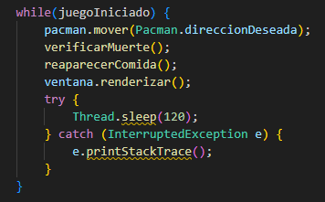
Imagen 11: Bloque while dentro del método iniciarJuego().
El movimiento de Pacman está controlado por el método mover() en la clase Pacman. Al ser llamado desde la clase Controlador con la dirección solicitada en direccionDeseada, se itera por todo el array bidimensional en busca de Pacman (“P”). Al encontrarlo, se entra a un switch en el que depende de la dirección deseada, se comprueba si el siguiente paso con esa dirección es posible. Solo permitirá el movimiento de Pacman en caso de que haya o comida, o supercomida, o un espacio ya comido anteriormente. Si hay una pared o un fantasma, no permitirá el movimiento. Para moverse, se intercambia la constante de Pacman (“P”) entre las celdas del array bidimensional.
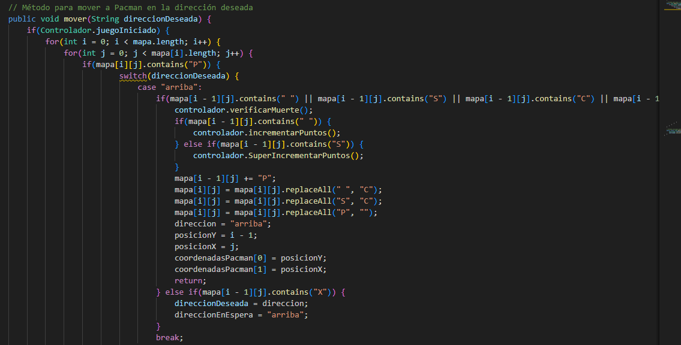
Imagen 12: Método mover() en la clase Pacman.
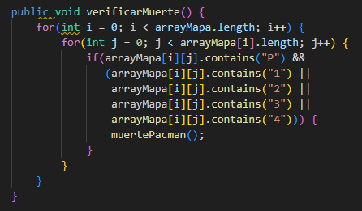
La comprobación de si Pacman está en contacto con un fantasma (por ende, debe morir) se hace en la clase Controlador, en la que se comprueba si está en la misma celda (o estará al siguiente movimiento) Pacman (“P”) y al menos uno de los fantasmas (“1”, ”2”, ”3”, ”4”):
Imagen 13: Método verificarMuerte() en la clase Controlador.

- Clase anidada Nodo: pathfinding para el movimiento de los fantasmas
El movimiento de los fantasmas es una de las partes más complejas del producto. Este requiere de cálculos para perseguir al objetivo (Pacman), también conocido como pathfinding. Para calcular el siguiente paso de cada fantasma para intentar tocar a Pacman, se implementó un famoso algoritmo llamado A* (A-star), que calcula el mejor paso siguiente (calculando por nodos, cada celda) teniendo en cuenta costos (como distancias) para llegar al objetivo.
Este algoritmo tiene en cuenta el movimiento anterior y el objetivo, cosa que lo hace más eficiente para evitar movimientos en círculo o repetitivos. El algoritmo A* está implementado en la clase Fantasma, como una subclase, o clase anidada, llamada Nodo:
- Clase que representa un nodo en el camino. Los nodos representan las celdas en el mapa.
- Se utiliza para representar cada celda en el camino que el fantasma tomará para alcanzar a Pacman.
- Cada nodo contiene su posición (x, y), los costos g, h y f, y una referencia a su nodo padre.
- El costo g representa la distancia desde el nodo inicial hasta el nodo actual.
- El costo h es una estimación de la distancia desde el nodo actual hasta el nodo objetivo.
- El costo f es la suma de g y h, y se utiliza para determinar el nodo con el menor costo total.
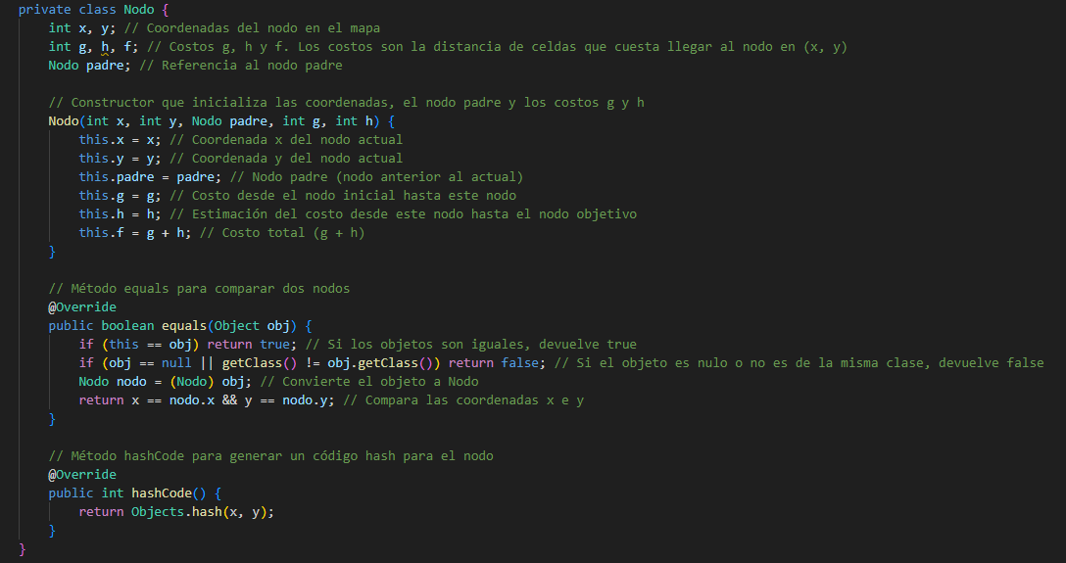
Imagen 14: Clase anidada Nodo, integrada en la clase Fantasma.
Mientras el juego está activo e iniciado, el método moverFantasma() es llamado constantemente.
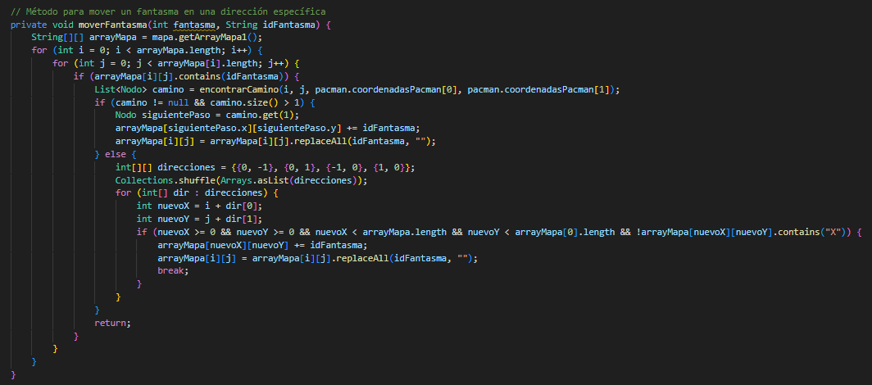
Imagen 15: Método moverFantasma().

Mientras el juego está activo e iniciado, el método moverFantasma() es llamado constantemente. Al encontrar las coordenadas del fantasma, llama a otro método; el método encontrarCamino():
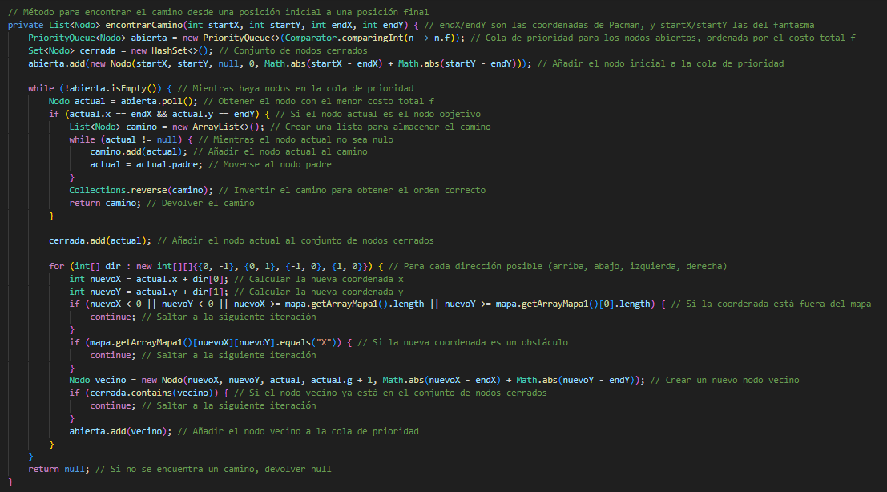
Imagen 16: Método encontrarCamino().
Este método crea una cola de prioridad para los nodos abiertos, ordenada por el costo total (f) de cada uno. Cada nuevo nodo se añade a la cola. Mientras hay nodos en la cola, se encuentra el nodo con menor costo y si el nodo que se está inspeccionando es el objetivo, se añade el nodo calculado a la lista de pasos a seguir. Tras esto, cambia el nodo actual al calculado, así generando el cambio de posición. Mientras hay nodos en la cola se calculan posibles coordenadas a calcular como nodos. Se devuelve constantemente una lista de nodos como pasos a seguir para cada fantasma, que se actualiza a medida que Pacman se mueve.

Bibliografía:
- alfredonuhe. (2018). GitHub - alfredonuhe/pacman-astar-search: Implementation of A* search algorithm for pacman game. GitHub. https://github.com/alfredonuhe/pacman-astar-search. Consultado el 13 de febrero de 2025.
- Belwariar, R. (30 de julio, 2024). A* Search Algorithm - GeeksforGeeks. GeeksforGeeks. https://www.geeksforgeeks.org/a-search-algorithm. Consultado el 14 de febrero de 2025.
- Cox, G. (20 de noviembre, 2019). Implementing A* Pathfinding in Java | Baeldung (G. Piwowarek, Ed.). Www.baeldung.com. https://www.baeldung.com/java-a-star-pathfinding. Consultado el 15 de febrero de 2025.
- Pittman, J. (16 de junio, 2011). The Pac-Man Dossier. Archive.org. https://web.archive.org/web/20151006023914/http://home.comcast.net/~jpittman2/pacman/pacmandossier.html. Consultado el 17 de febrero de 2025.

